Уважаемые члены Общероссийского Профсоюза образования!
Предлагаем Вам использовать в своей работе инструкцию-памятку по приобретению профсоюзных путевок для оздоровления и отдыха.

Напоминаем, что Федерация Независимых профсоюзов России, Тульская Федерация профсоюзов продолжают предоставлять льготные профсоюзные путевки со скидкой 20%, а в иных случаях до 35%. Инструкция-памятка по приобретению профсоюзных путевок
(для председателей профсоюзных организаций)

Правила бронирования и получения профсоюзных путёвок
- Бронирование
- Член Профсоюза подает в первичную профсоюзную организацию (профком) заявление установленного образца (образец заявления приложение).
- Председатель первичной профсоюзной организации, рассмотрев заявление члена Профсоюза, пишет ходатайство в городскую организацию.
- Городская организация выписывает направление, которое передает в областной комитет.

- Получение и оплата путевок.
Профсоюзные путевки выдает ООО «Профкурорт Тула» на основании направления от городской организации по адресу:
300041, г. Тула, пр. Ленина, д.46, оф. № 318
телефон/факс 76-55-16, 76-56-52
электронная почта: tpkurort@bk.ru, natarenko@gmail.com

Со списком санаториев, входящих в программу «Профсоюзная путевка»
можно ознакомиться на сайте
www.profkurort.ru

Необходимые документы для получения
забронированной путевки в ООО «Профкурорт Тула»:
- за наличный расчет: денежные средства в сумме стоимости путевки, паспорт, оригинал направления;
- безналичный расчет: доверенность от организации, оплатившей путевку, паспорт, оригинал направления.
Забронированные путевки выкупаются не позднее,
чем за 25 дней до начала заезда.

Режим работы:
с 9-00 до 17-00 (пятница до 16-00),
без обеда
суббота, воскресенье – выходной

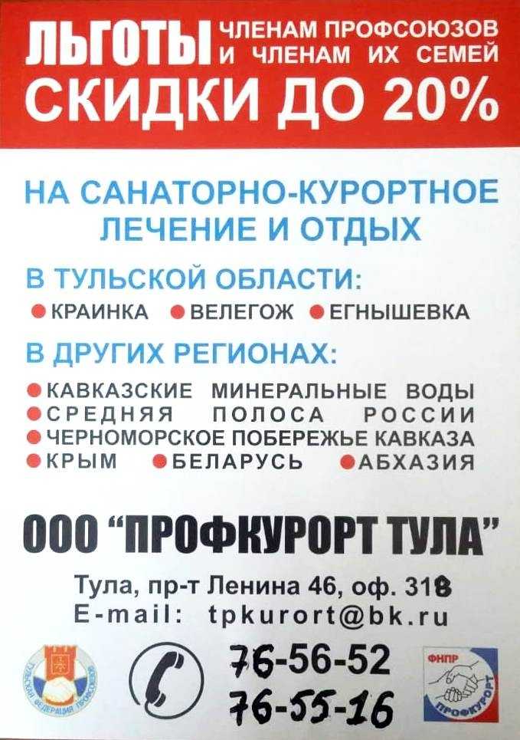

В Профсоюзный комитет
________________________________
________________________________
(наименование организации)
от ________________________________
________________________________
(Ф.И.О. должность)

заявление
Прошу оформить направление для бронирования и приобретения путевки по программе «Профсоюзная путевка» для меня и членов моей семьи:

Наименование санатория | Дата заезда | Кол-во  дней пребывания | Категория номера | Кол-во путёвок | Сумма  в рублях

Дополнительные сведения:

№ | ФИО | Домашний адрес | Дата  рождения | Паспортные данные | Профсоюзный  билет
1
2
3
4

__________________________/________________________/
(подпись заявителя) ( расшифровка подписи)

«___»___________________2021г.

